**defensief**

Defensief betekent **verdedigend.**

**Defensie** betekent verdedigen van het land.

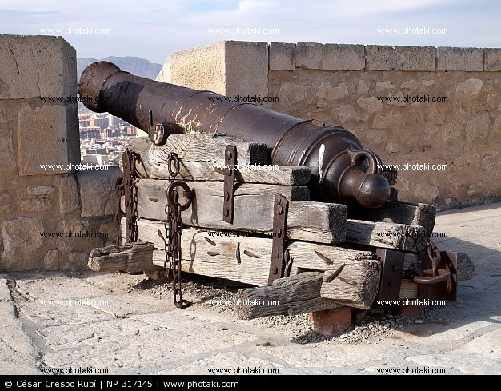

**offensief**

Offensief betekent **aanvallend.**

**Grondoffensief** is een aanval over de grond bv. met tanks.

